石家庄铁道大学信息科学与技术学院实习实训日志

学生姓名 | 王莉 | 所学专业 | 软件工程
班级学号 | 20163623 | 实习时间 | 2019年 9月 4日
今天学  习过程  和小结 | - 安装hive数据仓库和mysql数据库  先解压hive压缩包，然后定义hive的环境变量，接着命令行安装mysql数据库，在mysql数据库中创建数据库hive并且赋予root权限。最后在hive的 hive-site.xml文件中配置mysql中的hive数据库以及其他mysql连接信息。  - 了解hive数据与mysql数据库的不同。  - hive的查询语言与mysql的sql查询非常类似。因此学习hive的查询语言时比较容易。  - hive数据保存在hadoop上面，mysql数据保存在本地。  - 每个hive语句执行都要执行一次mapreduce,因此mysql数据库比hive写入方便，但hive数据库在计算数据以及查询大量数据时比mysql容易。  - Hive的数据类型与java的数据类型比较类型都有int,string等类型。Mysql的数据类型时int(长度)，varchar（长度）等类型。  - Hive的数据类型可以转化，比如 TINYINT会自动转换为INT类型，但是Hive不能反向转化。  - hive数据库与数据表的创建，修改，删除，查询  Hive数据库先定义数据属性，导入文件分割方式进行创建，然后将数据通过本地文件或Hadoop文件导入到数据表中。然后可以查看数据库信息以及数据表信息。查询表时可以两个表内部连接或左连接或右连接进行连表查询。还可以创建查询分区表，分区表是将一张表存放在hadoop的不同文件中。以及将表数据进行导出到文件中。  - hive数据查询主要有基本查询，where条件查询，分组查询，join语句查询，排序查询。比较难的查询有分桶查询，抽样查询，以及用常用函数查询。  小结：今天学习了关于hive的操作语句，内容很多，并且后面的内容比较难。
遇到问  题汇总 | - 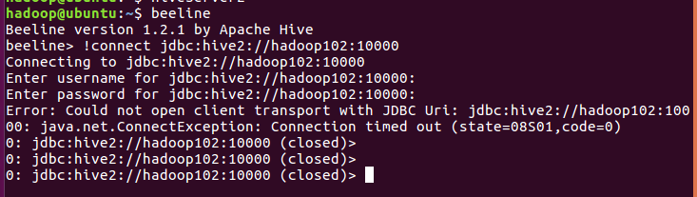  操作beeline数据仓库，然后就出错了。
学习技能思维导图  （持续增加） | 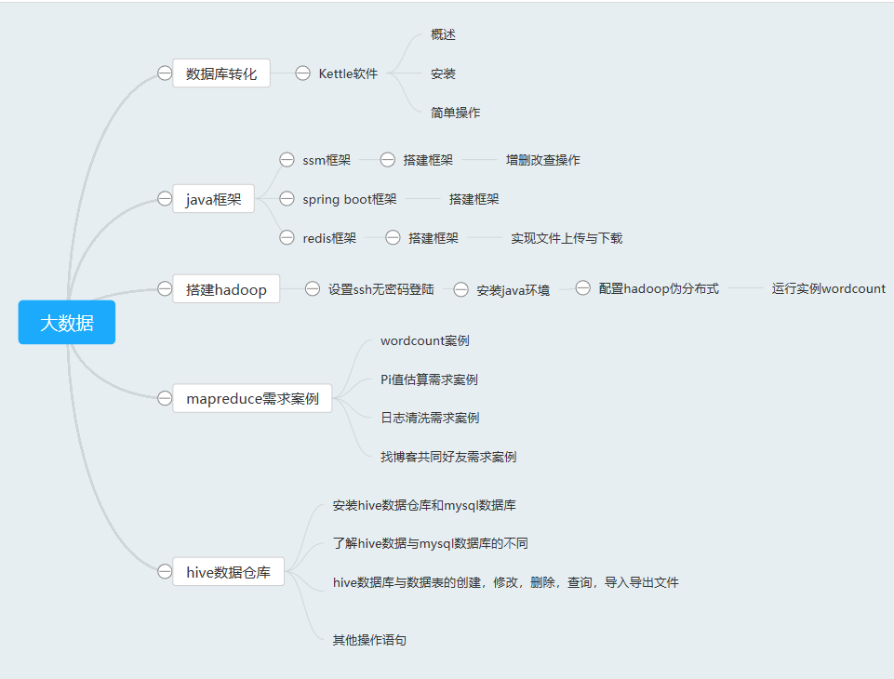
填写，需要记录实习期间的工作情况等；实习结束后实习周报按时间顺序装订交指导教师。

